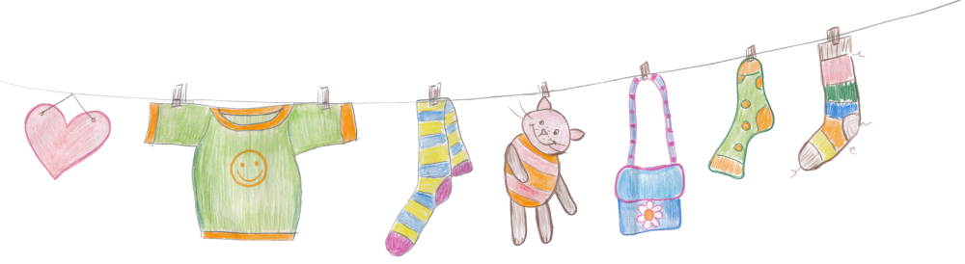

**Kinder Second-Hand Kleider und Spielzeug** **Basar in Kerzenheim**

Samstag **01.10.2022**

**14:00–16:00 Uhr**

in der Mehrzweckhalle Kerzenheim

Aktuelle Herbst- und Wintermode

bis Größe 176, und alles rund ums Kind,

sowie Kaffee und Kuchen

Baby 001
 Stockfoto - 234215

**j0412434**

Tischreservierung bei

Tel. 06351/ 399640 Anke Kohl

Auf Ihr Kommen und Ihre Unterstützung freuen sich der

Förderverein der Kindertagesstätte Kerzenheim

und die Kinder, für die der Erlös bestimmt ist!